1. 阐述自己在学习这门语言中存在的问题

答：对计算机的陌生，对R语言的不熟悉，

2.说明两个以上使用R进行数据处理的优势

答：

（1）R语言具备可扩展能力并且拥有丰富的功能选项，可以帮助开发人员构建自己的工具及方法，顺利实现数据分析

（2）R语言具有强大的数据采集、数据分析、数据管理的能力。而且R语言是免费的开放的，适用于多种系统。

3.参考RStudio中的帮助，查看numeric的介绍，定义一个变量Num,它由四个numeric元素组成

答 Num_num = numeric(4)

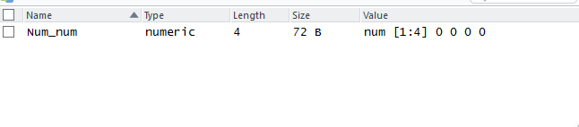

4.定义变量User_ID = 9527，是一个数字类型，查看character的帮助说明，将变量User_ID转换为字符串格式（提示：as.character）

答：User_ID = 9527

as.character(User_ID)

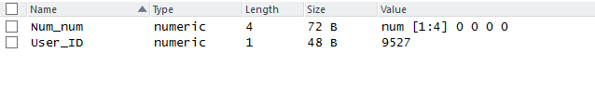

5.已知小明年龄变量为ge，赋值为17（age=17）,根据条件判符>或者<，判断小明明年是否成年，并将结果保存到变量is_audlt中

答：age = 17

age>18

age<18

is_audlt = age>18

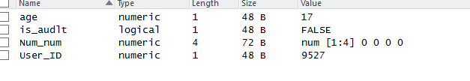

6.以下是小学4年级应用题，请将题中数字保存在变量中，并通过加减乘除等运算符得到结果，保存到一个变量中（提示：计算过程中可以定义其他变量，所有的变量名由自己定义，取名尽力有意义，便于理解意思）

a.红星小学分六个小组去浇树，每组四人，一共浇360棵树平均每人浇树多少颗?

答：group = 6

person = 4

tree = 360

ave = tree/group/person

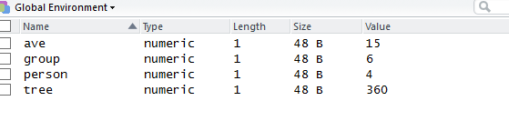

b.一辆汽车每秒行使18米，车的长度是18米，隧道长324米这辆汽车全部通过隧道需要多长时间？

答：car = 18

tunnel = 324

long = car+tunnel

speed = 18

time = long/speed

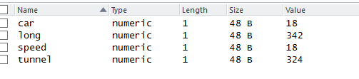

c.一只啄木鸟7天能吃4515只害虫，一只山雀一周能吃1155只害虫啄木鸟平均每天比山雀多吃多少只害虫？

答：zmneat = 4515

week1 = 7

sqeat = 1155

week2 = 7

zmnave = zmneat/week1

sqave = sqeat/week2

more = zmnave-sqave

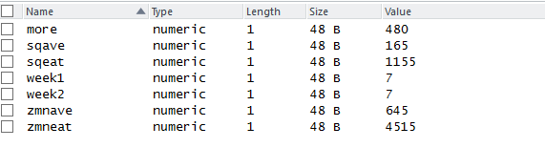

d. b.一个长方形长12米，宽8米，若长和宽各增加2米，面积增加了多少平方米？

答: long1 = 12

wigth1 = 8

long2 = long1+2

wigth2 = wigth1+2

area1 = long1*wigth1

area2 = long2*width2

area = area2-area1

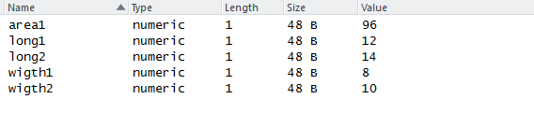

7.利用seq（）函数，生成一列数字【2,5,8,11,14】，并将结果保存到变量result中

答: seq(2,14,by = 3)

result = seq(2,14,by = 3)

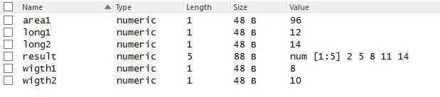

8.我们常用符号c（）来得到向量，一个小组有3个人，请将三个人zhangsa,lisi,wangwu,保存到向量类型变量names中，假设三个人的身高分别是165,175,170厘米，储存到变量height中

答：names = c('zhangsi','lisi','wangwu')

height = c(165,175,170)

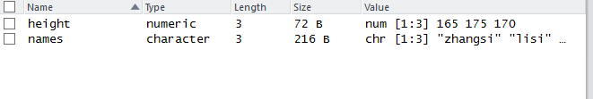

9.根据第八题构造数据框（dataframe）变量user.data由两列构成，第一列是names，第二列是height

答：df.name.height = data.frame(names,height)

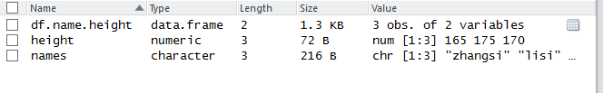

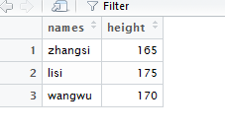

10.现有一个新同学xiaoming 加入了这个组，他的身高是180，请利用符号c()将他的信息加入到变量names和height中，然后更新数据框变量user.data中

答：names = c(names,'xiaoming')

height = c(height,'180')

df.name.height = data.frame(names,height)

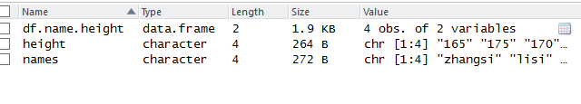

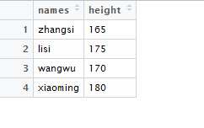

11.请结合for和if命名，判断哪些同学身高不低于170厘米，并用print输出他们的名字

答：names = c('zhangsi','lisi','wangwu')

height = c(165,175,170)

df.name.height = data.frame(names,height)

names = c(names,'xiaoming')

height = c(height,'180')

df.name.height = data.frame(names,height)

for (i in 1:4)

{

print(names[i])

}

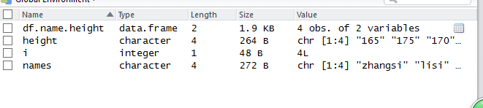

12.为了锻炼使用和帮助的能力，自己通过help帮助，查看函数cbind()实现功能如下：现得到上面四个人的体重为（50,65,70,80）公斤，保存到变量weight中。然后使用函数cbind函数将该数据插入到数据问题10中，得到数据框user.data中，得到一个四行三列的数据框。

答：cbind() 把矩阵横向合并成一个大矩阵（列方式）

X <- cbind(50, 65 , 70 ,80)

